PRÁCTICA DE REPASO DE DE REDES DE ÁREA LOCAL: INICIACIÓN WINDOWS
- PARÁMETROS DE RED DE TU ORDENADOR:
Averigua e indica los siguientes parámetros en tu máquina Windows 10 (ó 11), y rellena el cuadro que hay en la página siguiente:
- Nombre del ordenador: míralo de dos formas:
  - Inicio-Botón derecho en Equipo- Propiedades……
  - En el símbolo del sistema, tecleando hostname

- Miembro de grupo de trabajo o dominio, y de cual: Lo puedes averiguar en el mismo lugar en el que miraste gráficamente el nombre.

- Dirección IP: Es una dirección que está formada por 4 números (entre 0 y 255) separados por puntos. Tiene que ser única en la red a la que pertenece el ordenador.

Mírala de dos formas:
  - Inicio- Panel de Control- Centro de redes y Recursos Compartidos- Cambiar la configuración del adaptador. Verás tantos iconos como tarjetas de red tengas. Tu ordenador tendrá una IP distinta en cada una de ellas. Para averiguarla, puedes hacer clic con el botón derecho del ratón en el icono que te interese- Propiedades- elijes Protocolo TCP-IP, y Propiedades. Aquí verás la IP de esa tarjeta de red. Además, podrás ver si está asignada automáticamente (por un servidor de direcciones IP, que se llama servidor DHCP), o ponerle tú una manual.
    - Posiblemente tengas un acceso directo en la esquina inferior izquierda de la barra de tareas.
  - En el símbolo del sistema, tecleando ipconfig (nos indicará la configuración IP).

- Dirección MAC o dirección física: Código de la tarjeta de red, en hexadecimal. Viene impuesta por el fabricante, no se puede cambiar (aunque sí emular por sw) y es única en el mundo. Mírala, en el símbolo del sistema, con ipconfig /all
- Puerta de enlace (Gateway): Es el ordenador/router al cual tu ordenador envía los paquetes que no van para tu red IP. La miras de las mismas formas que miras la dirección IP

- Servidor DNS: es un ordenador que le permite a tu ordenador averiguar la dirección IP a partir de una dirección DNS (ej: www.xunta.gal), pues tiene unas tablas con las correspondencias : Nombre DNS- Dirección IP

Rellena los siguientes datos con los resultados obtenidos:

NOMBRE DEL ORDENADOR
¿MIEMBRO DE GRUPO DE TRABAJO O DOMINIO?:
¿DE CUAL?
DIRECIÓN IP
DIRECCIÓN MAC
PUERTA DE ENLACE:
SERVIDOR DNS

EJERCICIOS:

- Haz que tu ordenador pertenezca a un grupo de trabajo llamado como “tu nombre”. Configúralo para que obtenga una ip automáticamente (se la dará el servidor DHCP del instituto, en caso de que dicho servidor esté configurado para ello).

- Hazte un ping a ti mismo. Después, a alguno de tus compañeros. Para que reciban el ping y que obtengas respuesta, tienen que tener el eco entrante activados.

Lo podemos activar en:
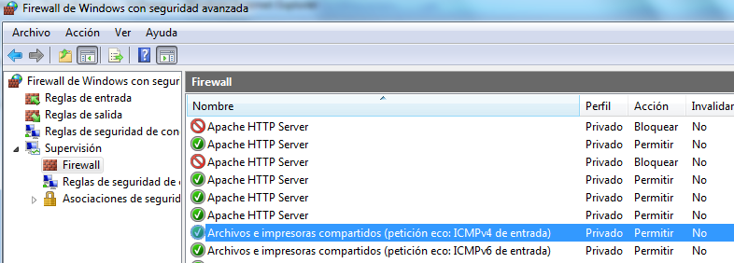
O bien en:
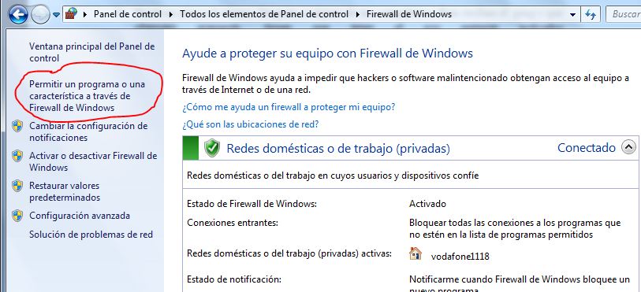

Marcando:
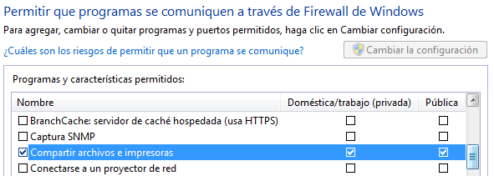

- Haz ping a una dirección de Internet. Puedes usar su nombre DNS (ej: www.xunta.gal), pero fíjate que en la respuesta aparece la IP. Esto es porque los routers realizan el encaminamiento teniendo en cuenta la dirección IP de destino, que la averiguó tu ordenador preguntándoselo a su servidor DNS.
Los routers sólo tienen implementadas las 3 capas inferiores OSI y, por tanto, no entienden direcciones correspondientes a protocolos de la capa de aplicación como son las direcciones DNS

- Intenta conectarte, con el navegador de Internet, introduciendo una dirección IP en lugar la dirección IP de la Xunta en lugar de la DNS (ej, prueba con la IP desde la que contesta al ping www.xunta.gal, u otra que tu elijas. Tiene que tener una página web asociada).

- INTERCONECTAR DOS ORDENADORES EN RED:
Para interconectar dos ordenadores en red tienes que seguir estos 2 pasos:

Paso 1: Conectarlos físicamente:
  - mediante un cable (ej, UTP cruzado o un cable plano si se hace a través de un dispositivo de red (hub, switch, Bridge Ethernet).
  - Mediante un medio de transmisión inalámbrico (Ej, Wifi)

Paso 2: Configurar, en el protocolo TCP/IP, una dirección IP y una máscara para cada ordenador, de forma que ambos estén en la misma red TCP/IP. Esto se logra con las siguientes características:
  - La IP estará formada por 4 números entre 0 y 255

  - La máscara debe ser igual para ambos ordenadores. Dicha máscara no es una dirección IP, sino que, especifica que bits de la IP (puesta en binario) indican el número de red, y cuales indican el número ordenador dentro de esa red
  - Si pasamos ambas IP a binario, deben ser iguales los primeros bits (los que tengan valor 1 en la máscara, representada en binario). Tenemos ejemplos en el siguiente ejercicio.

EJERCICIOS:

  - Vamos a cambiarnos de “Red IP”. Cambia la IP a 192.168.2.Pc, donde Pc es tu número de ordenador. Deja que te ponga la máscara automáticamente. Una vez hecho esto, prueba que estás conectado con tus compañeros haciendo un ping (la puerta de enlace no es necesaria, pues sólo hace falta si vamos a conectarnos con otras redes IP)
  - Sean dos ordenadores, A y B. Indica si están en la misma red, teniendo las direcciones IP y la máscara que se muestran en cada uno de los siguientes casos:
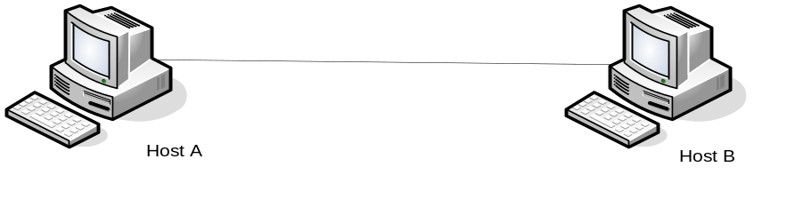
HOST A | HOST B | ¿Misma red? : SI / NO
IP 192.168.2.1  MASCARA 255.255.255.0 | IP 192.168.2.199  MASCARA 255.255.255.0 | si
IP 10.5.4.1  MASCARA 255.0.0.0 | IP 11.5.4.1  MASCARA 255.0.0.0 | no
IP 192.168.2.1  MASCARA 255.255.255.0 | IP 192.168.1.2  MASCARA 255.255.255.0 | no
IP 190.3.4.1  MASCARA 255.255.0.0 | IP 190.5.4.2  MASCARA 255.255.0.0 | no
IP 10.5.0.1  MASCARA 255.0.0.0 | IP 10.6.0.1  MASCARA 255.0.0.0 | si
IP 200.5.4.1  MASCARA 255.255.255.0 | IP 200.5.6.1  MASCARA 255.255.255.0 | no
IP 100.1.0.1  MASCARA 255.255.0.0 | IP 100.2.0.2  MASCARA 255.255.0.0 | no
IP:  MASCARA: | IP:  MASCARA: | ?

  - Pruebas con IPs:

  - Cambia la IP a tu ordenador, poniéndole la 192.168.PC.1, con máscara 255.255.255.0, y prueba a hacer ping a tus compañeros. ¿Qué ocurre? ¿Por qué?

  - Cambia la IP anterior por 192.168.F.PC, con máscara 255.255.255.0 donde F es tu número de fila y PC el de tu ordenador. Comprueba que sólo haces ping a los de tu misma fila. Razona el resultado

  - Investiga que es un bridge Ethernet o PLC, que nos permite interconectar ordenadores usando la red eléctrica como medio de transmisión de datos.

